
国泰新点软件股份有限公司
地址：张家港市杨舍镇江帆路8号（http://www.epoint.com.cn）

新点标证通操作手册

目录
一、 新点标证通 1
1.1、 登录 1
1.2、 平台选择 1
1.3、 实名认证 1
1.4、 搜索企业 1
1.5、 认证企业 2
1.5.1、 认领企业 2
1.5.2、 加入企业 2
1.5.3、 对公打款认证 2
1.6、 自然人申领个人证书 2
1.7、 管理员 3
1.7.1、 证书管理 3
1.8、 办事人员 3
1.9、 证书找回 3
1.10、 证书注销 4
1.11、 专区 4
1.11.1、 查看专区 4
1.12、 服务 4
1.13、 会话签章 4
1.14、 我的 5
1.15、 设置 5
二、 业务系统 6
2.1、 扫码绑定 6
2.2、 扫码登录 7
2.3、 扫码签章 7
三、 投标工具 8
3.1、 CA认证 8
3.2、 扫码同步诚信库 8
3.3、 扫码签章 9
3.4、 扫码生成投标文件 9
四、 解密 10
4.1、 扫码解密 10

新点标证通

登录
初次使用新点标证通的用户可选择本机号码一键登录或选择输入手机号，获取验证码后登录成功即可完成注册，注册成功后可设置密码，设置成功后可选择账号密码登录或微信登录。

平台选择
首次登录标证通的用户即可选择平台，选择平台后进入首页，顶部可自动获取并展示选择的交易平台，若想切换成别的交易平台，点击右侧箭头按钮，跳转至交易平台选择页面，可手动选择平台。
请确保手机已开启定位功能，也允许新点标证通APP获取位置信息。

实名认证
首次登录的账号都需要进行实名认证，认证成功才可进行后续操作，认证方式有三种，分别为【中金认证】、【支付宝认证】与【银行卡四要素认证】。
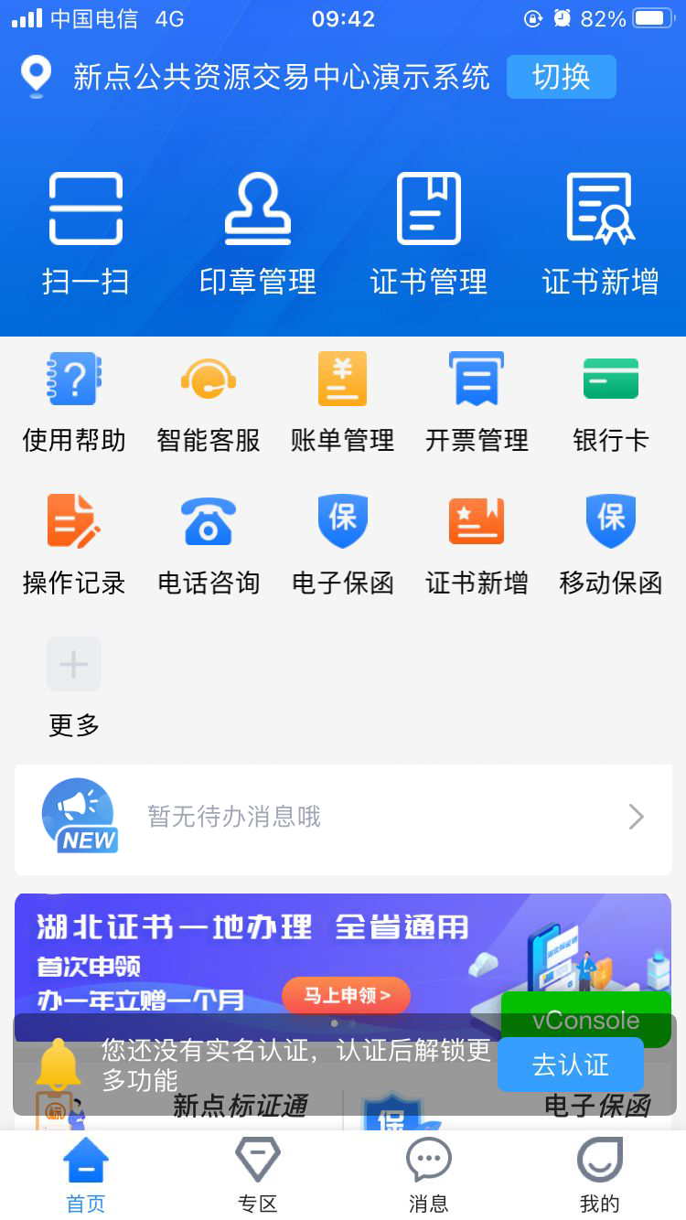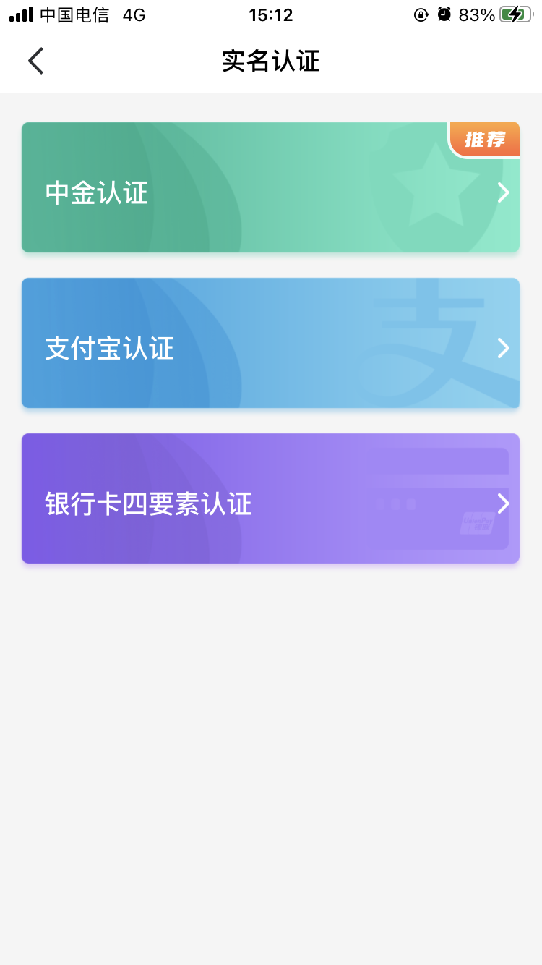
【图1】 【图2】

搜索企业
实名认证成功后，点击【立即申请证书】，弹出弹窗，选择【申请企业证书】，进入搜索企业页面。
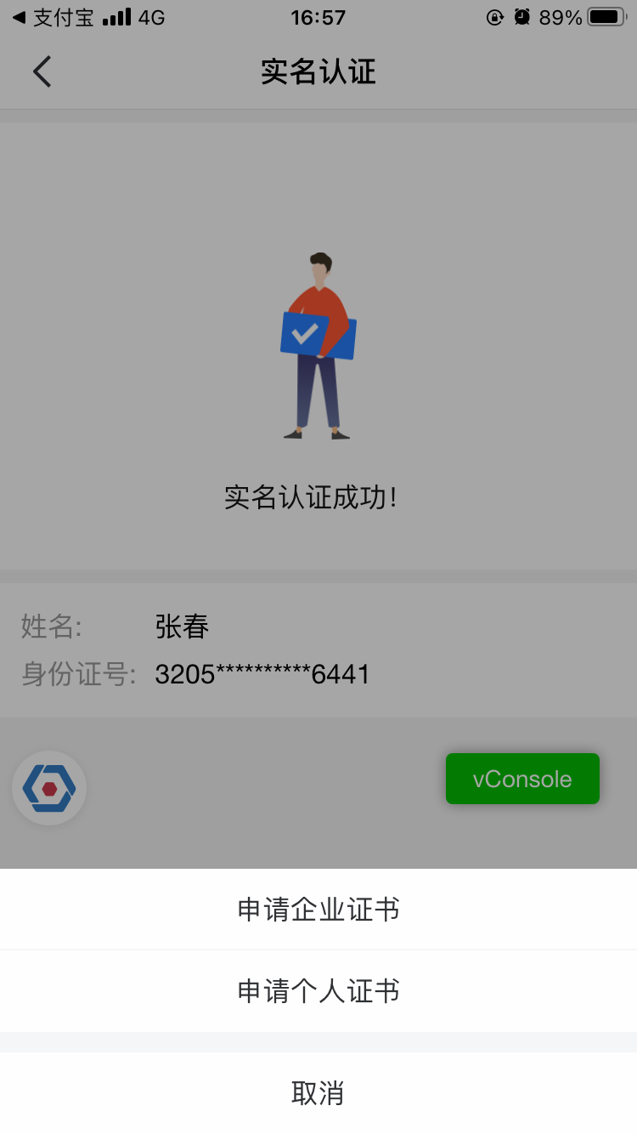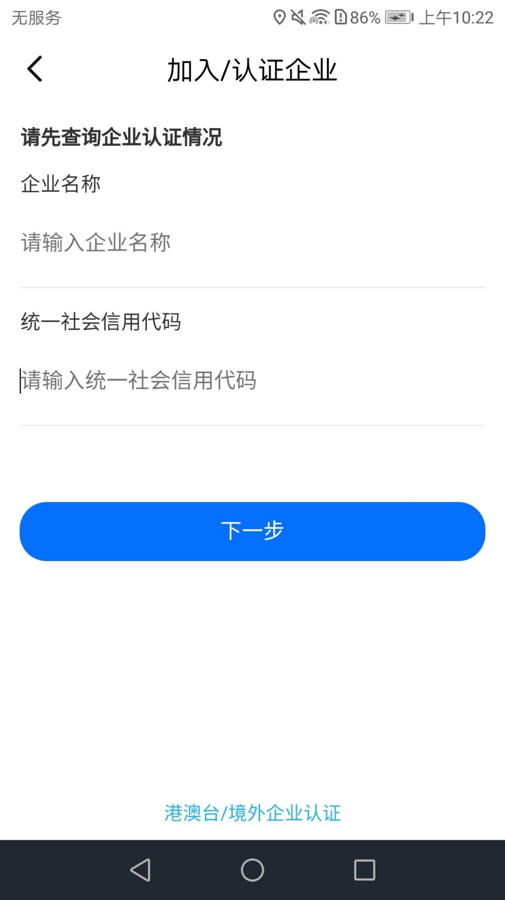
【图1】 【图2】

认证企业

认领企业
输入企业信息后点击【搜索企业】，选择认证方式一：【认领企业】，进行认领企业操作，填写完信息，提交申请至CA审核。
CA端审核通过后，用户会收到消息，支付并下载证书即可成为该企业的管理员。

加入企业
输入企业信息后点击【搜索企业】，选择认证方式二：【加入企业】，可申请加入已经被认领的企业，等待管理员审核，通过后收到消息，即可成为该企业的办事人员。

对公打款认证
输入企业信息后点击【搜索企业】，选择认证方式三：【对公打款】，无需购买证书即可成为该企业的管理员或办事人员。若后续需要进行证书操作，请进行办理证书操作。

自然人申领个人证书
实名成功后，点击【立即申请证书】，选择【申请个人证书】，进入个人证书申领页面，按照步骤完成申领个人证书操作。

管理员

证书管理
点击【首页】中的【证书管理】，跳转至证书管理页面，点击右上角的【+】，选择【企业证书】，可新增企业证书。选择【个人证书】，可进行新增个人证书的操作。
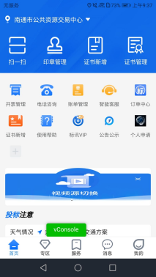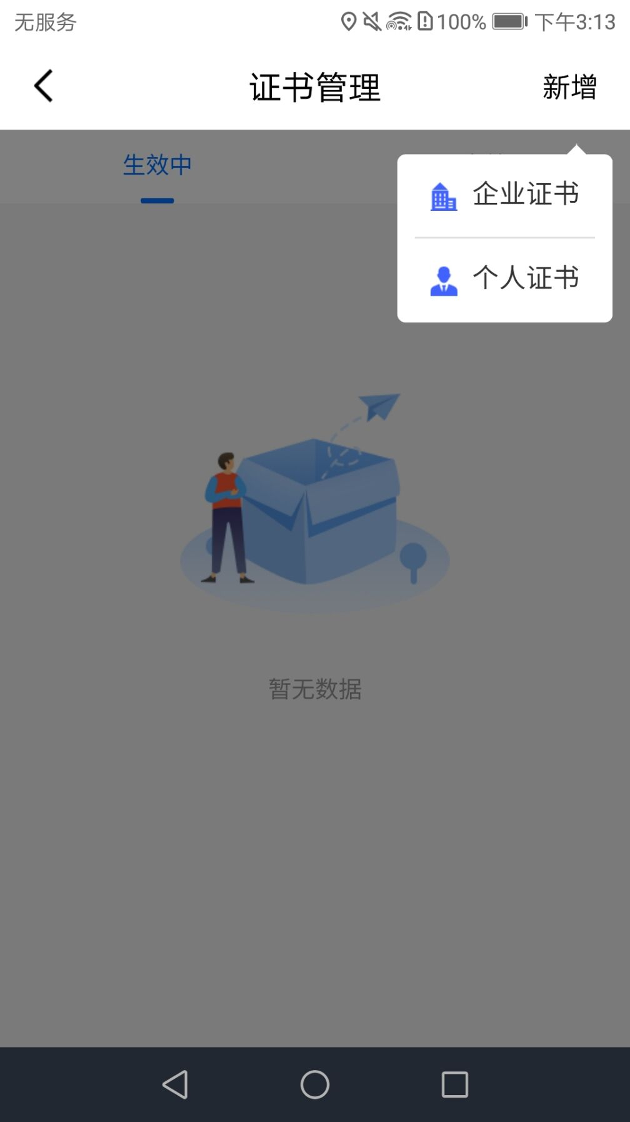
【图1】 【图2】

选择证书管理-生效中的证书，点击适用区域，跳转至绑定平台页面，点击【绑定】或【解绑】，可对证书进行绑定和解绑操作；
选择证书管理-生效中列表页内即将过期的证书，跳转至证书详情页，点击【续期】，可对即将过期的证书进行续期操作；
选择证书管理-生效中的证书，点击【升级证书】，跳转至升级证书详情页，选择地区后点击【确认】，可对证书进行升级操作；

办事人员
自然人通过加入企业后，可成为办事人员，办事人员证书管理的操作可参照管理员。

证书找回
当用户更换新手机或格式化手机后，想使用原证书时需要找回证书。
（注：仅卸载APP不会造成证书的丢失）
当账号有可找回的证书时，点击【首页】快捷键中的【证书申请】按钮或应用栏中的【证书新增】按钮，跳转至证书管理页面，点击【检测到您有可以找回的证书，可点击此处进行证书找回】。进行找回证书操作。
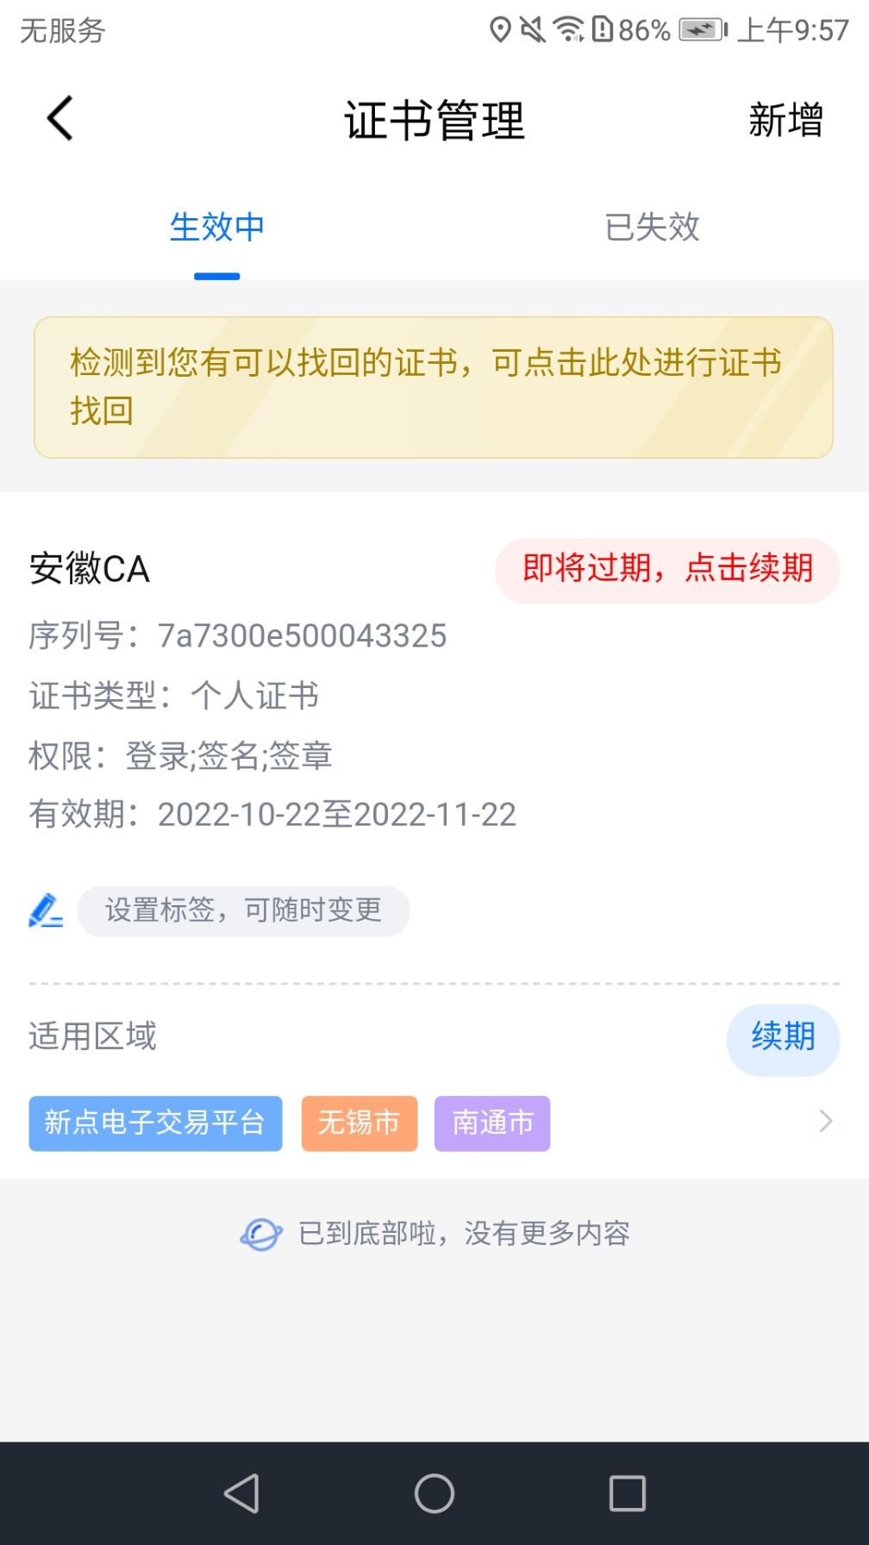
【图1】

证书注销
点击【首页】中的【证书管理】，跳转至证书管理页面，点击生效中证书右上角的【...】按钮，弹出【证书注销】悬浮框，见【图1】，点击【证书注销】，弹出弹窗提示“CA证书一经注销，不能恢复，无法解密原有文件，请确认是否注销此证书？”。
点击【确定】，弹出证书密码输入框，填写正确的证书密码，即可注销成功。
（注：注销证书不退还相关费用）

专区

查看专区
当前账号有企业证书且已绑定平台时，可点击【专区】按钮，查看已绑定的平台。

服务
点击【服务】，可查看资讯信息，可进入学苑查看课程购买学习等。

会话签章
点击【开始扫码】进行签章操作，勾选上‘建立会话（自动接收扫码请求，无需重复扫码）’，点击【确认】，即可进入会话签章页面，在PC端点击签章，APP端勾选上‘自动确认’，再次在PC端点击签章，APP端无需任何操作，即可在PC端进行签章。
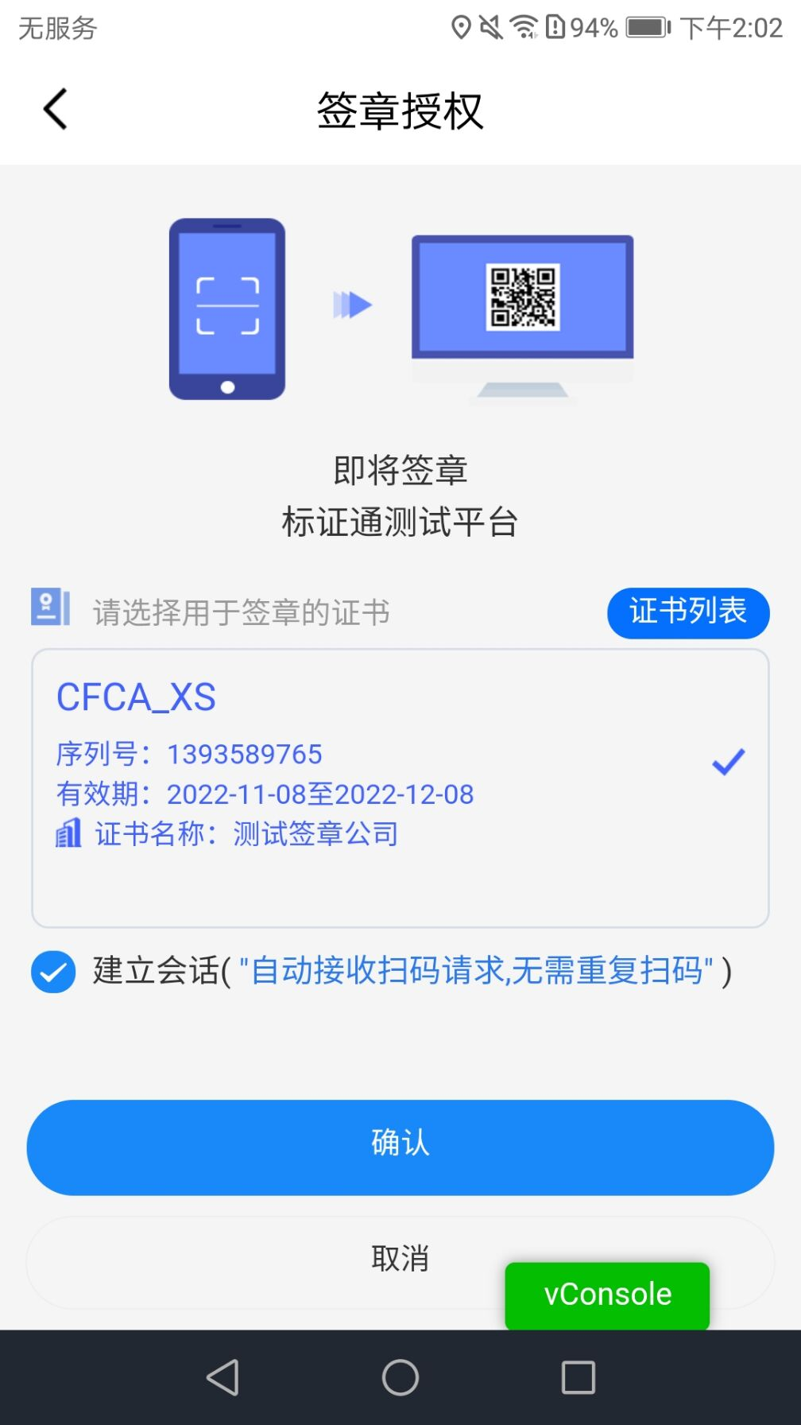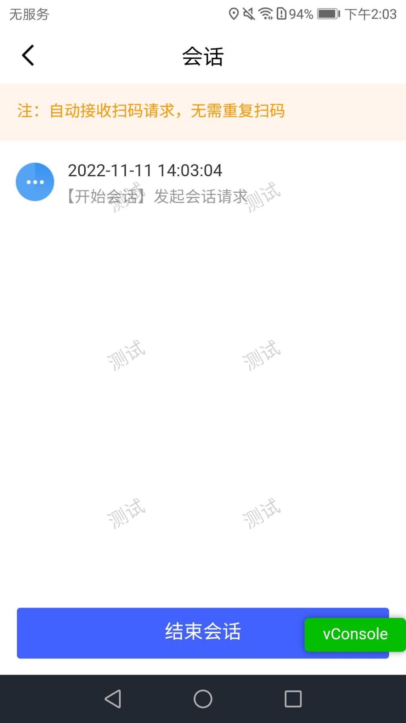
【图1】 【图2】

我的
点击【我的】，跳转至我的页面，页面展示用户姓名、身份与企业名称，左上角为【设置】按钮；页面下方展示订单管理（我的订单、审核中、待支付、退款/售后）、我的证书、我的印章、银行卡管理、发票管理、使用帮助、智能客服、电话咨询、我的反馈。
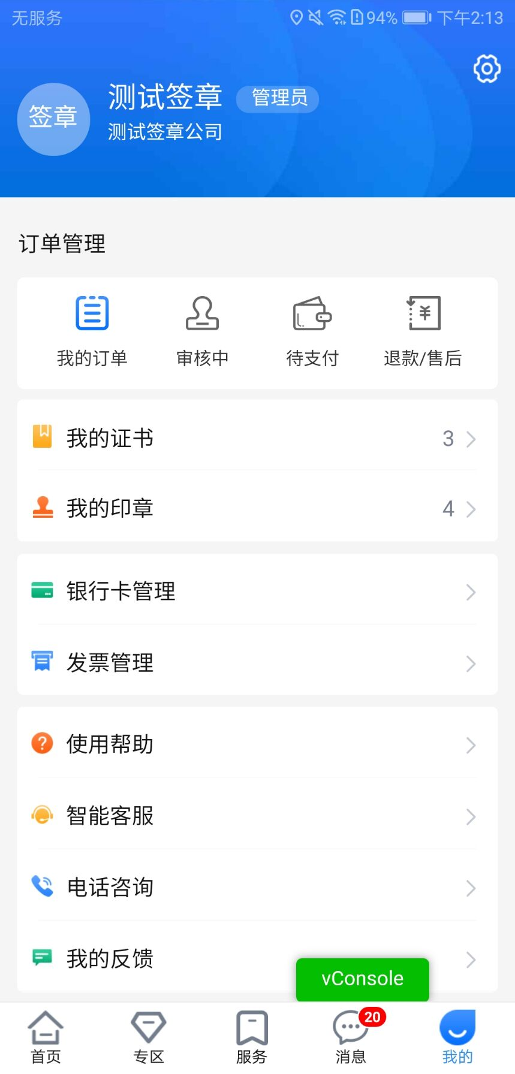
【图1】

设置
点击我的页面右上角的设置按钮，跳转至设置页面，可进行更换手机号、修改登录密码、修改证书密码、删除缓存、账号与安全中账号注销等操作。
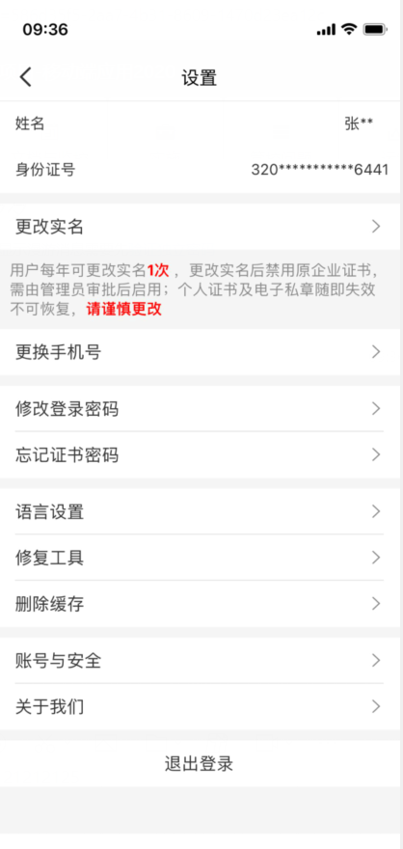
【图1】

业务系统

扫码绑定
当业务系统中已有相关单位，用户使用标证通认领企业时需注意，企业信息需与业务系统中保持一致，【企业名称与统一社会信用码必须与业务系统保持一致】，如【图1】所示，成功认领企业并下载企业证书的管理员，可登录业务系统，进行扫码绑定。
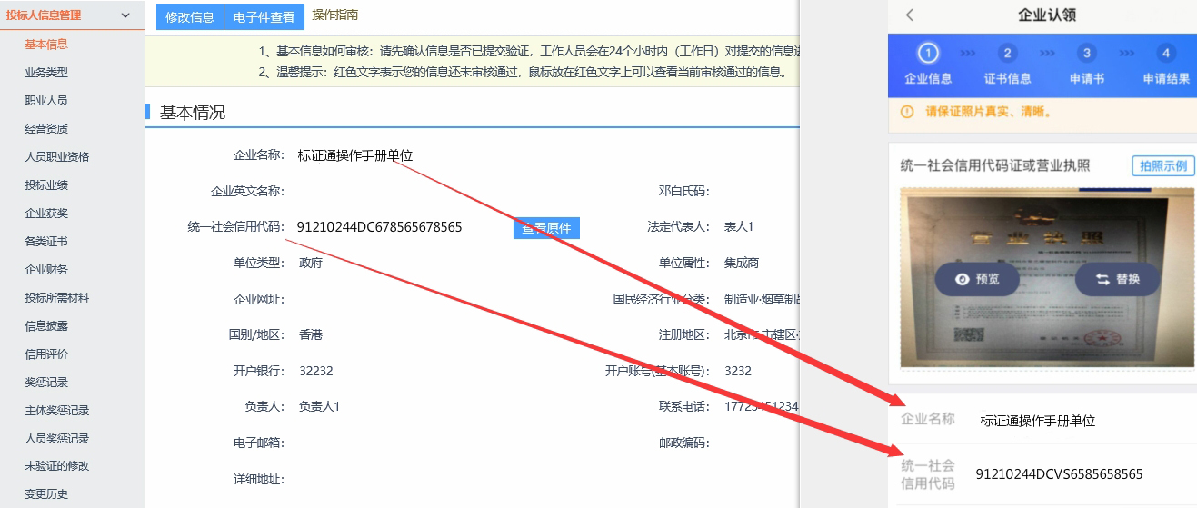
【图1】
用账号密码登录业务系统后，点击右上角的【扫码绑定证书】后，弹出弹窗，选择【绑定标证通证书】；
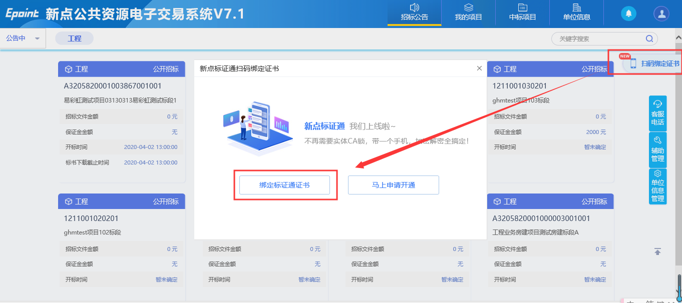
【图2】
接上步，跳转至【图3】，点击新点标证通APP首页中的【开始扫码】，即可绑定证书。
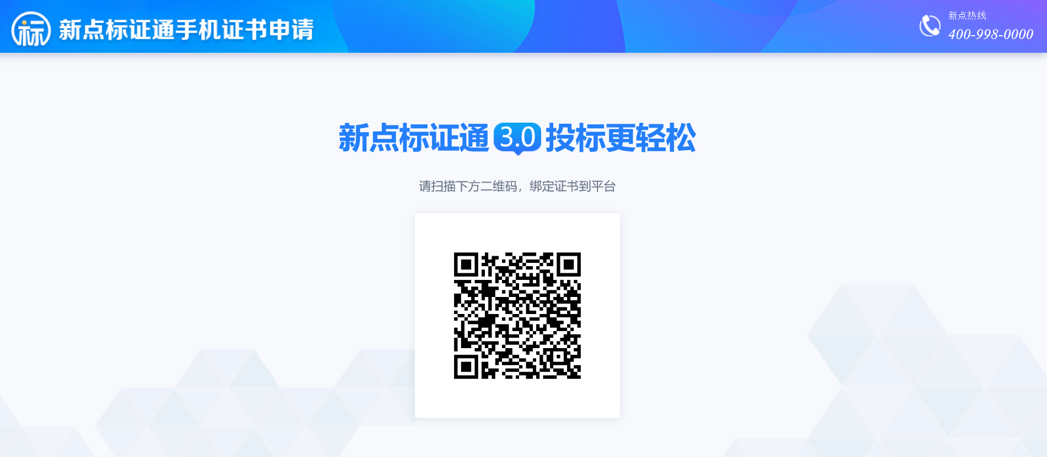
【图3】
接上步，绑定成功后，可使用新点标证通进行扫码登录、签章以及生成文件。

扫码登录
绑定成功的用户可打开交易系统网址，点击右上角图标展开显示二维码，点击新点标证通APP首页中的【开始扫码】，扫描二维码后，输入PIN码后，可正常登录交易系统。
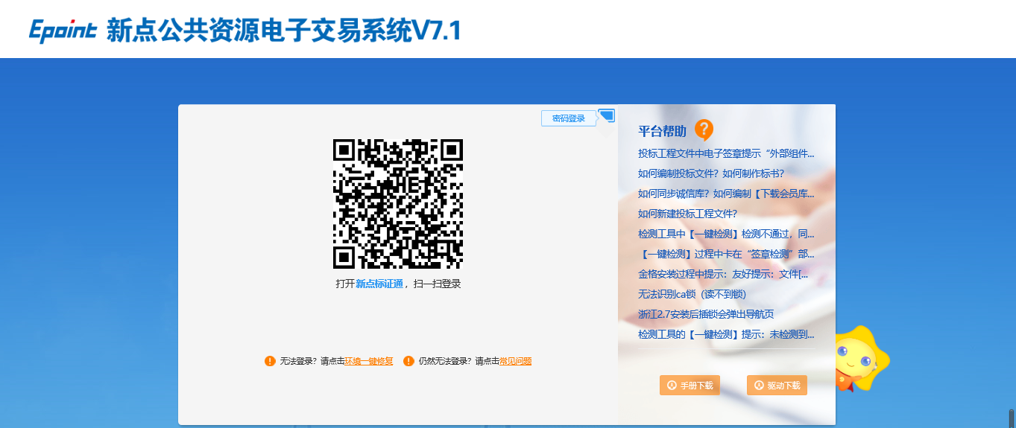
【图1】

扫码签章
证书只需选择【手机扫码签章】签章方式，进行扫码签章。
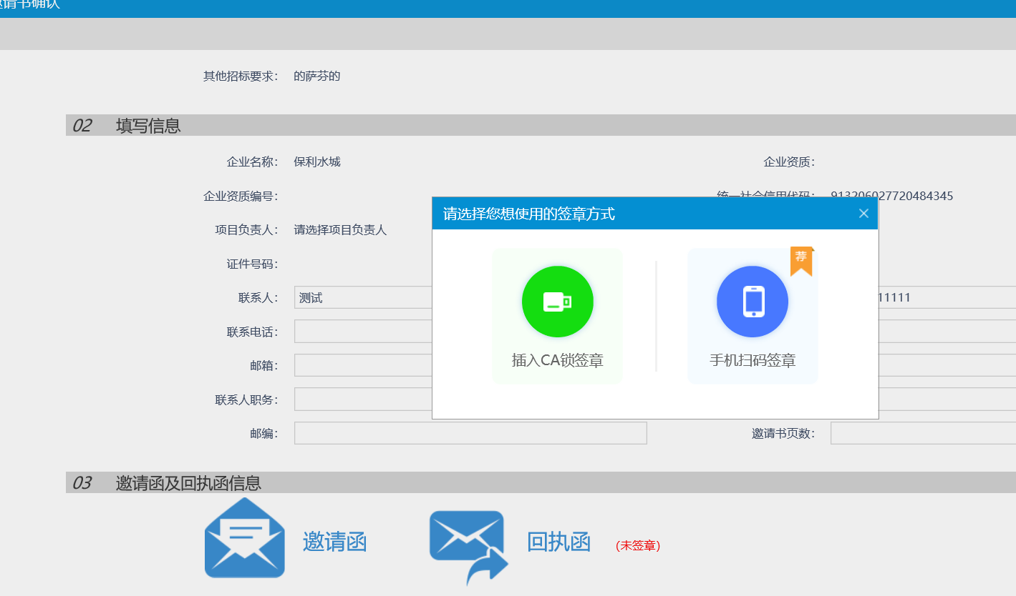
【图1】

投标工具

CA认证
选择【扫码认证】制作投标文件。
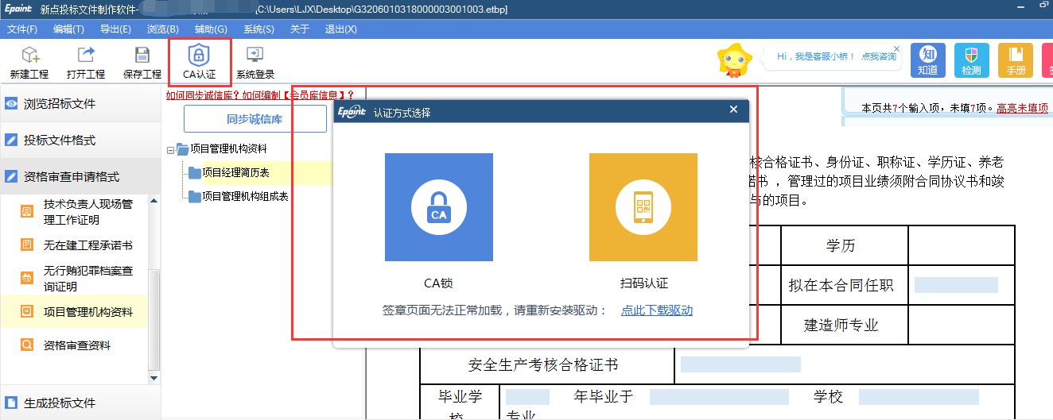
【图1】

扫码同步诚信库
选择【扫码认证】，同步诚信库。
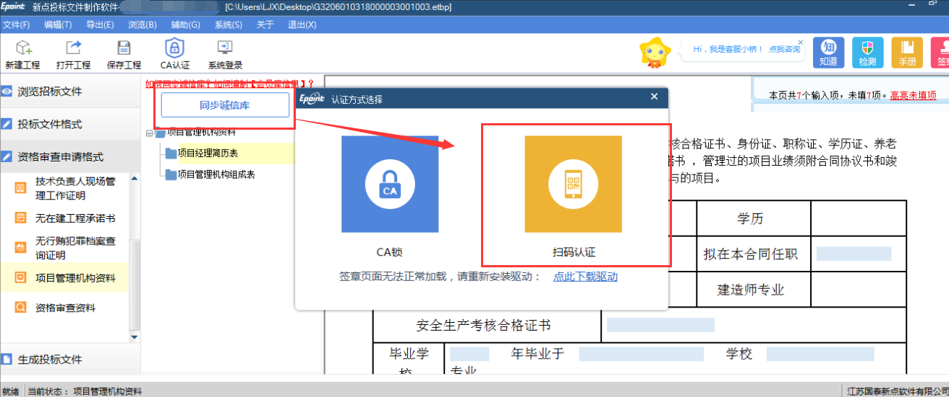
【图1】

扫码签章
接上步，点击【标书签章】，选择签章节点进行签章，会弹出二维码，使用新点标证通进行扫码签章。
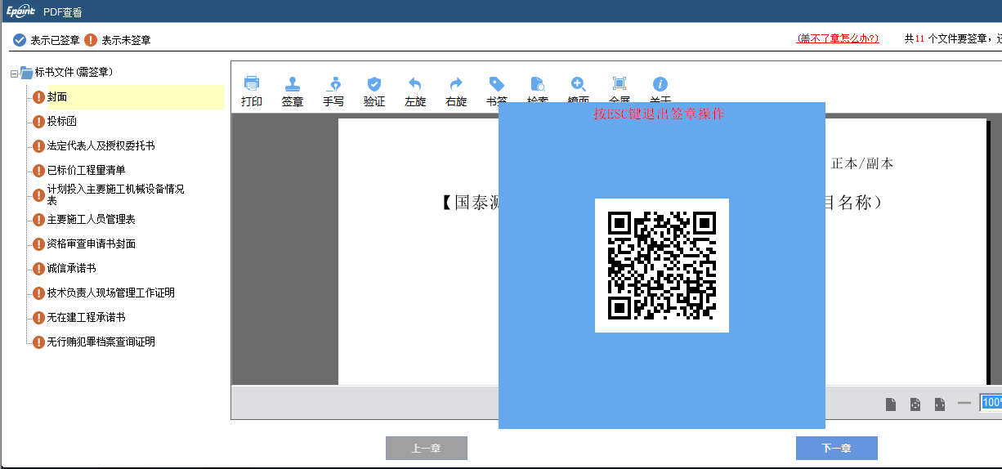
【图1】

扫码生成投标文件
接上步，点击【生成标书】，用新点标证通进行扫码生成投标文件。
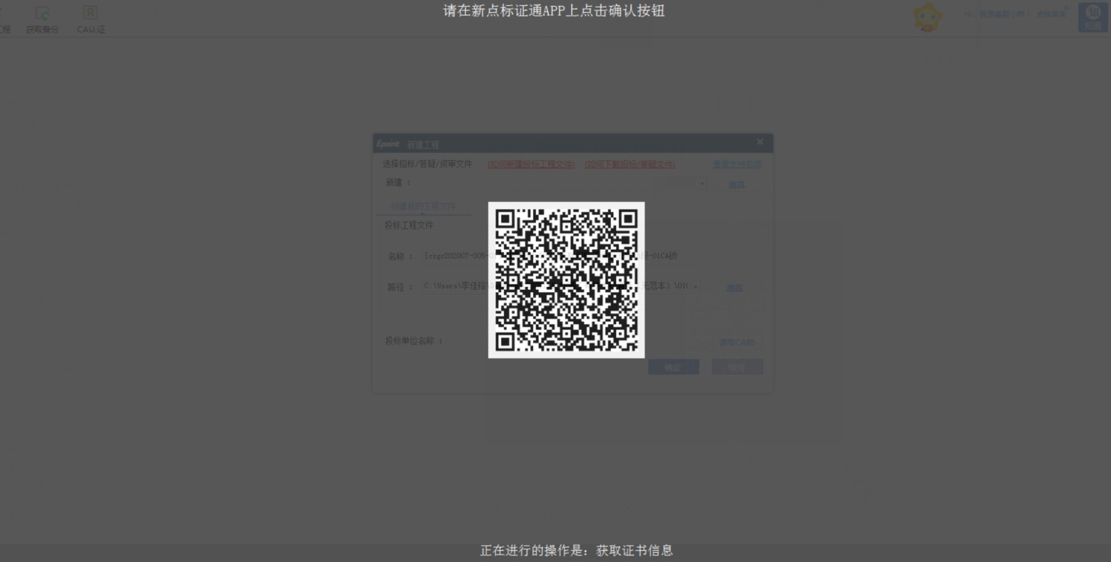
【图1】

解密

扫码解密
项目开标时，采用新点标证通加密的投标文件，投标人可以在开标大厅或评标系统使用新点标证通APP进行扫码解密。
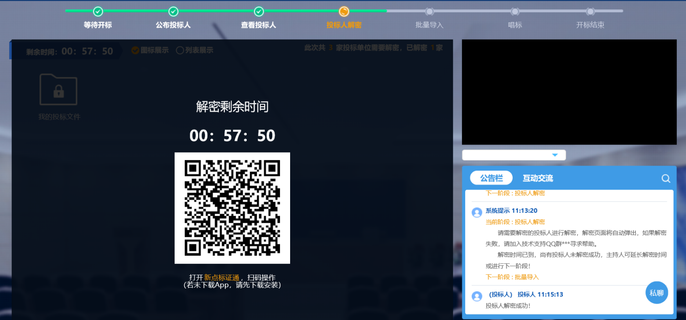
【图1】
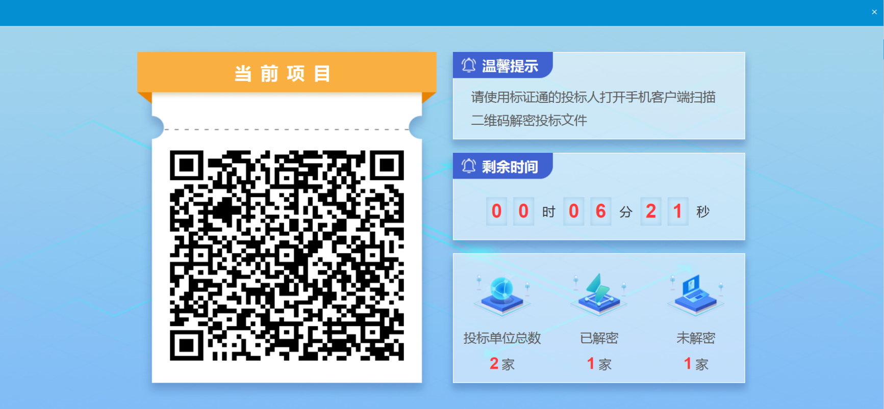
【图2】

